



软件工程系列课程教学辅助网站
用户群分类报告
组长：郑丁公
组员：张晓钒、 谢正树、 张天颖、嵇德宏
文件状态：  [ ]草稿  [ ]正式发布  [√]正在修改 | 文件标识： | PRD-2017-G04-FSR
文件状态：  [ ]草稿  [ ]正式发布  [√]正在修改 | 当前版本： | 0.3
文件状态：  [ ]草稿  [ ]正式发布  [√]正在修改 | 作者： | 张天颖、郑丁公
文件状态：  [ ]草稿  [ ]正式发布  [√]正在修改 | 完成日期： | 2017-12-24

版 本 历 史
版本/状态 | 作者 | 参与者 | 起止日期 | 备注
0.1 | 张天颖 | 张天颖 | 2017/11/16-2017/11  /17 | 起草
0.2 | 张天颖 | 张天颖 | 2017/11/21-2017/11/22 | 修改、完善
0.3 | 郑丁公 | 郑丁公 | 2017/12/24-2017/12/24 | 改变了游客代表，删除商家等不必要用户

目录
1 引言 3
1.1 编写目的 3
1.2 背景 3
1.2.1 项目名称 3
1.2.2 项目的任务提出者 3
1.2.3 项目开发团队 3
1.2.4 项目干系人 3
1.3 定义 3
1.4 参考资料 3
2 用户类别 3
2.1 用户分类 3
2.2 用户类别 4
2.3 用户画像 6
2.3.1 教师 6
2.3.2 在校学生 7
2.3.3 管理员 李绎龙 7
2.3.4 游客 奕吉 7
2.4 与用户代表取得联系 7
3 产品代言人 8
3.1 产品代言人的确定 8
3.2 产品代言人的期望 8
3.3 产品代言人需要避免的情况 9
4 处理需求冲突 9
4.1 处理需求冲突 9

- 引言
  - 编写目的
在成功完成项目的愿景和范围的定义，并且完成愿景和范围的文档之后，项目需要对用户群进行分类。为了充分的了解各个不同的用户群在对于此项目的需求的情况下，编写此文档，对各个客户进行细致的分类。
  - 背景
    - 项目名称
项目名称：软件工程系列课程教学辅助网站
项目代号：Software Engineering Courses Teaching Assistant Website
    - 项目的任务提出者
表格 1项目提出者
姓名 | 角色 | 电话 | 邮箱 | QQ | 微信 | 地址
杨枨 | 项目发布人 | 13357102333 | yangc@zucc.edu.cn | 3407837159 | HolleyYang | 理四504
侯宏仑 | 教师 | 13071858629 | houhl@zucc.edu.cn | 56689824 | 土地烧牛牛 | 理四501

    - 项目开发团队
表格 2开发团队
姓名 | 职位 | 电话 | 邮箱 | QQ | 微信 | 寝室
郑丁公 | 组长 | 18072798253 | 31501317@stu.zucc.edu.cn | 380207345 |  | 求真1-522
张晓钒 | 组员 | 15858266581 | 31501315@stu.zucc.edu.cn | 1021812863 |  | 求真1-522
张天颖 | 组员 | 15990013716 | 31501314@stu.zucc.edu.cn | 2596115309 |  | 求真1-521
谢正树 | 组员 | 18072932230 | 31501305@stu.zucc.edu.cn | 447686734 |  | 求真1-519
嵇德宏 | 组员 | 18267270161 | 31501299@stu.zucc.edu.cn | 825746325 |  | 求真1-518

    - 项目干系人

类别 内容 | 项目干系人
与小组相关 | 郑丁公、张晓钒、谢正树、嵇德宏、张天颖
与客户相关 | 杨枨、侯宏伦

  - 定义
表格 3定义

  - 参考资料
[1] 软件需求（第3版）
- 用户类别
  - 用户分类
软件工程系列课程教学辅助网站干系人、客户、用户、以及用户类别层级结构图
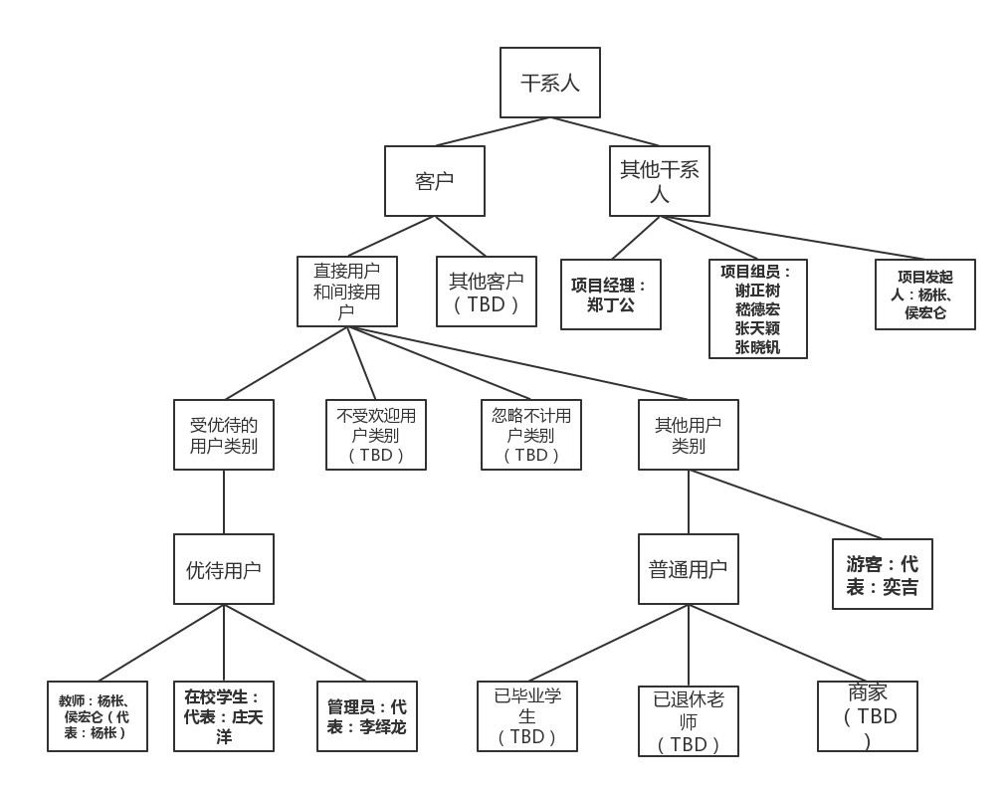
  - 用户类别
软件工程系列课程教学辅助网站的用户群

 | 名称 | 个数 | 描述 | 代表人
优待用户 | 教师（受优待者） | 一开始为10人，随后慢慢增加。 | 教师作为这个系统的授课和解答问题的关键人物。每天会多次访问次网站，并且对于学生提出的很多问题进行指导讨论，帮助学生解除很多在课堂中不清楚的问题。 | 杨枨，侯宏仑
优待用户 | 在校学生（受优待者） | 一开始为400人，随后慢慢增加。 | 学生作为在这个系统中收益最大的用户群。在课下肯定会多次访问网站，他们在课堂中的学习如果感觉不足，或者对于课堂中的问题理解不清楚，可以在此平台中和同学进行交流，也可以向老师进行提问。 | 庄天杨
普通用户 | 商家 | TBD | 商家在这个网站上虽然不是来获取一些专业的课程资料和学习相关知识的，但是他们可以在这个论坛中招聘一些有才能的学生，可以在论坛中与这些学生进行交流，然后不仅可锻炼学生的水平，商家也可以在从中获得利益。 | TBD
普通用户 | 已经毕业学生 | TBD | 毕业的学生在此系统中虽然在访问上没有学生以及老师这么频繁，但他们可以给我们的网站和学生带来学校之外的信息。分享他们在社会中，在公司中的经验，给我们这个网站带来最跟的上更新的信息。 | TBD
普通用户 | 已退休老师 | TBD | 退休后的老师虽然不会过多的再融入到教学的团队中来，但是偶尔的分享他们在原来的教学中的经验。在有可能同学会遇到问题的关键课程上发表自己的看法。为同学在学习上能少走弯路提供自己的帮助。 | TBD
游客 | 游客 | TBD | 游客在浏览的用户中占到的比例不是很大，很多都是对于软件工程课程感兴趣的学生或者社会人员。在此网站中可以学习到他们原来没有接触到的课程，在注册后也可以参与与学生和老师的论坛讨论。 | 奕吉
管理员 | 管理员（受优待者） | 1人 | 管理员在此项目中也有着很关键的地位。因为此次管理员的需求获取就只有1人，所以对于管理员处理量较大，我们可以对管理员提供特性很高效并且方便的操作方式。管理员需要对各种信息进行搜索，对恶意评论或者讨论的人员进行删除。 | 李绎龙
  - 用户画像
    - 教师
      - 杨枨
杨枨，男，博士, 教授，浙江大学硕士生导师，中共党员。研究工作主要集中在：工业物联网技术、现代数字制造中的产品生命周期管理（PLM）的研究开发、基于RFID的云服务中间件的物联网与云服务系统关键技术研究、现代计算机辅助教学系统（案例教学系统）的研究与开发；同时也研究：商业智能技术、数据挖掘技术及其在通讯领域的应用（如：呼叫行为分析等），智能化网络管理：体系、理论与方法。
曾担任浙江大学计算机学院本科教学指导委员会委员、软件工程专业课程组组长、校内实习及毕业设计基地负责人；浙江大学计算机学院工会副主席。2012年9月调入城市学院计算分院，现任计算机科学与工程学系副主任。
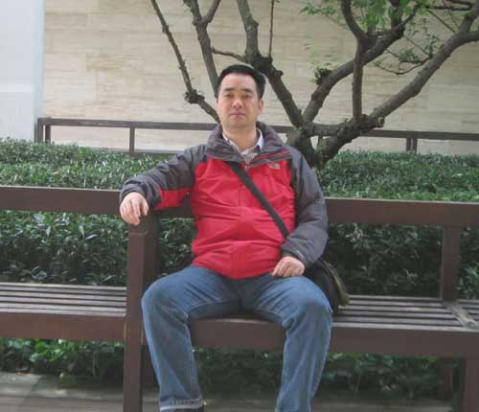
      - 侯宏仑

侯宏仑，2002年浙江大学计算机学院人工智能研究所博士研究生毕业。主要从事工业智能化，移动计算，深度计算的项目管理和开发应用与推广工作。
目前是ZUCC-Google-ARM Mobile Technology Labs负责人，杭州市智慧工厂重点实验室负责人，杭州市校企合作实训基地负责人，教育部产学合作ZUCC-SIEMENS GO PLM PROGRAM负责人，PTC ThingWorx IOT Academic Program负责人。
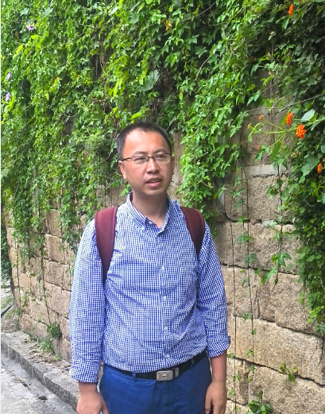

    - 在校学生
      - 庄天洋
软件工程1501班学生，寝室求真1-520，与项目经理为同学关系，在项目经理的请求下担任本项目的在校学生代表。
    - 管理员 李绎龙
    - 游客 奕吉
软件工程1501班学生，寝室求真1-520，与项目经理为同学关系，在项目经理的请求下担任本项目的游客代表。

  - 与用户代表取得联系
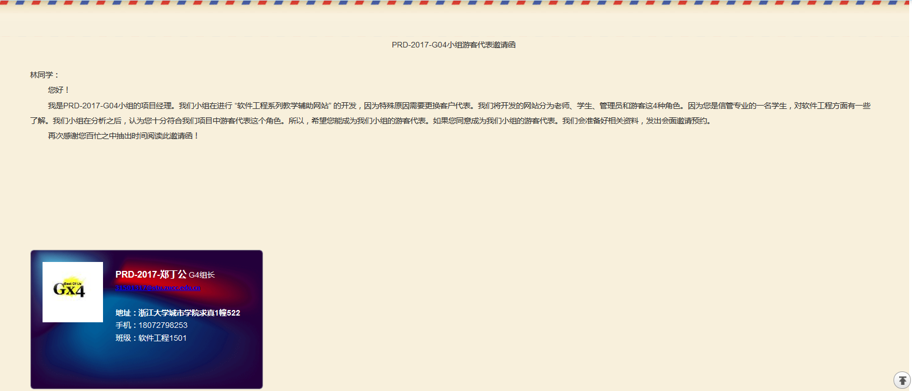
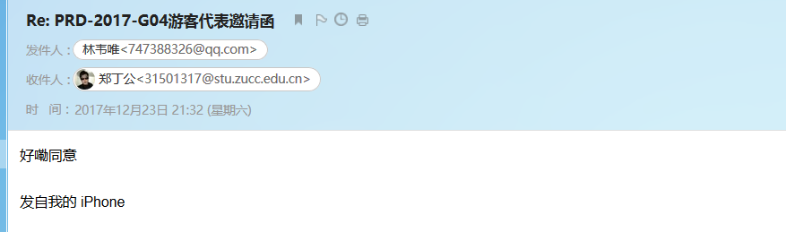

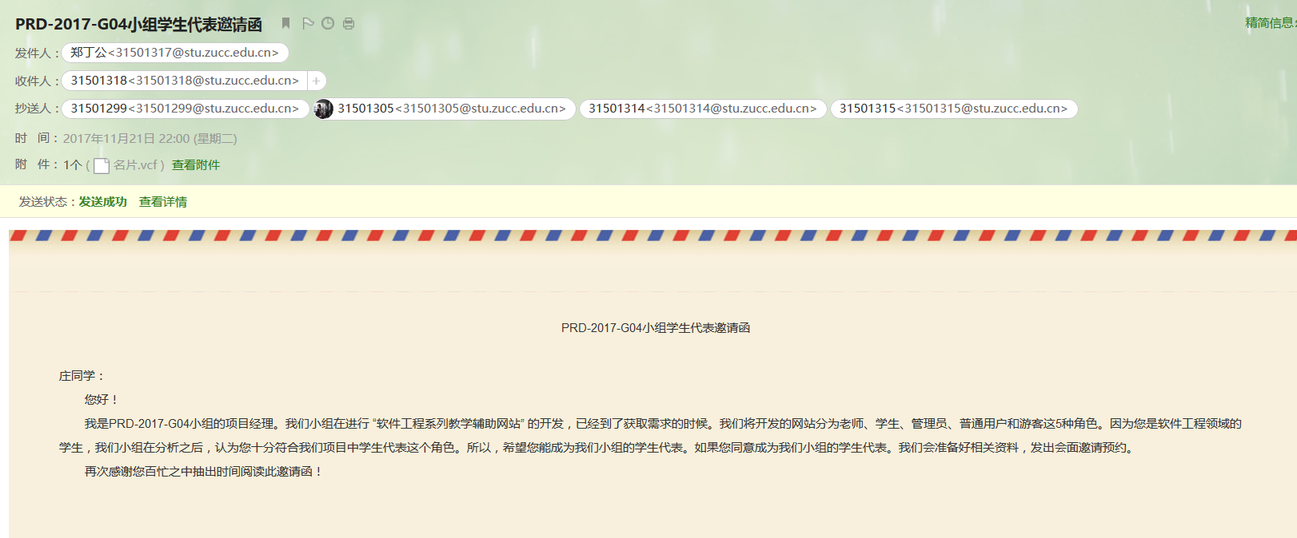
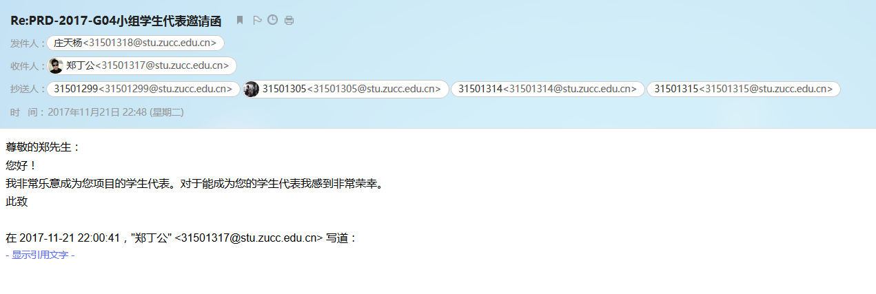

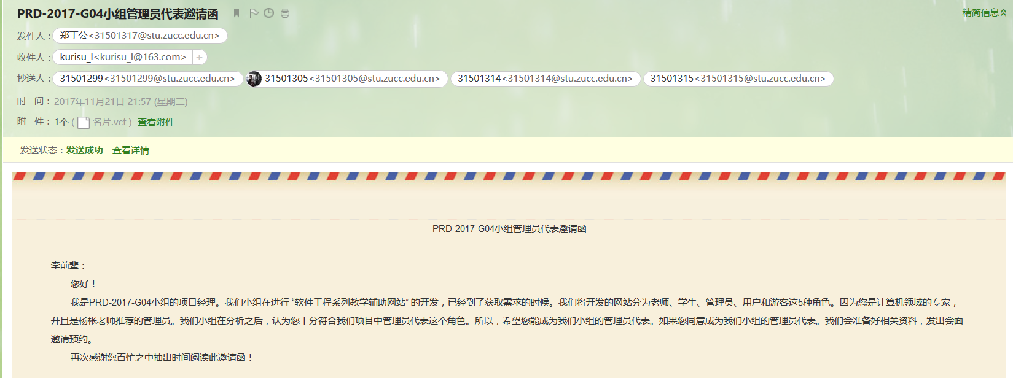
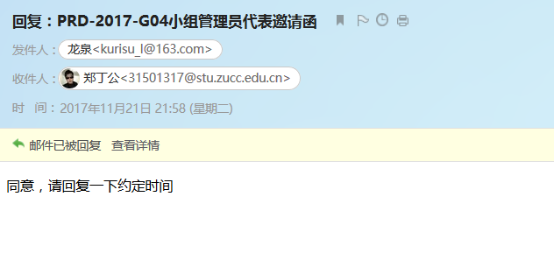

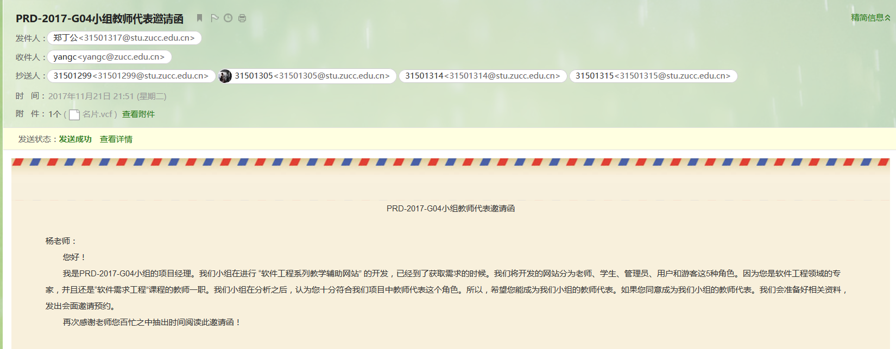


- 产品代言人
  - 产品代言人的确定
由项目经理以及项目开发人员确定杨枨、庄天扬、奕吉为产品代言人。
  - 产品代言人的期望

分类 | 活动
制定计划 | - 细化产品的范围和约束条件  - 识别需要与之交互的其他系统  - 评估新系统对业务操作的影响  - 定义一个由现有应用或手工操作迁移到新系统的路线图  - 识别相关的标准和认证需求
需求 | - 从其他用户那里手机需求  - 开发使用场景、用例以及用户故事  - 解决用户群内部需求之间的冲突  - 定义实现的优先级  - 对性能和其他质量方面的需求提供输入信息  - 评估原型  - 与其他决策者一起解决不同干系人之间的需求冲突  - 提供特有的算法
确认和验证 | - 评审需求规范书  - 定义验收条件  - 根据使用场景开发用户验收测试  - 从业务中提供测试数据集  - 执行beta测试或用户验收测试
协助用户 | - 写部分用户文档以及帮助文档  - 贡献培训资料或教程  - 向同事展示系统
变更管理 | - 评估缺陷的修订或增强请求并排列先级  - 动态调整未来的版本或迭代范围  - 评估变更申请对用户和业务过程产生的影响  - 共同作出变更决策

  - 产品代言人需要避免的情况
1、管理层推翻合格的被授权产品代言人所做的决定。这会导致用户的不满，是产品代言人产生挫败感，觉得管理层不信任他们。
2、产品代言人如果忘记自己代表的其他客户，而只是提出自己的需求，就说明他不尽责。很可能他对产品感到满意，但其他人可能未必。
3、如果对于新系统缺乏一个清晰的愿景，产品代言人可能会将决策权退给系统分析师。这就说明产品代言人其实没起到说明帮助作用。
- 处理需求冲突
  - 处理需求冲突
争论方 | 如何解决
单独用户之间 | 产品代言人或产品负责人决定
用户群之间 | 优先满足受优待的用户群
用户和用户经理之间 | 产品负责人或产品经理为用户群做决定
开发人员和用户之间 | 优待客户，不过药保证符合业务目标

